**Document de spécifications fonctionnelles du méta-système**

Date de création : **08/08/2013**

Version : **1.4 du 06/11/2013**

SpÉcifications Fonctionnelles

MÉta-systÈme

Sommaire

1 Introduction 4

1.1 Objectif 4

1.2 Approche 4

1.3 Les acteurs et les systèmes 5

1.4 Quelques notions de vocabulaire 5

2 Cas d’utilisation 8

2.1 Grand public 8

2.2 Administrateur 8

2.3 SIM 9

3 Architecture applicative 10

3.1 Focus sur les interactions des SIM avec l’aiguilleur 11

3.2 Focus sur l’aiguilleur 12

3.3 Focus sur les interactions avec le backoffice 13

4 Site grand public 14

4.1 Saisie des points de départ et de destination 14

4.2 Exposition de l’aiguilleur 14

5 Aiguilleur 15

5.1 Interactions externes 15

5.1.1 Diagramme fonctionnel de séquence 15

5.1.2 Services externes 16

5.2 Interactions internes 17

5.2.1 Diagramme fonctionnel de séquence 17

5.2.2 Service interne 18

5.3 Composants de l’aiguilleur et algorithmes utilisés 20

5.3.1 Métadonnées 20

5.3.2 Composeur d’itinéraire 21

5.3.3 Synthèse : exemple illustré de l’algorithme 23

5.3.4 Complexité de l’algorithme 28

6 Backoffice 30

7 Convaincu ? Rejoignez le projet ! 33

7.1 Implémenter l’interaction externe 33

7.2 Implémenter l’interaction interne 33

7.2.1 Exigences locales 33

7.2.2 Traducteur 33

7.2.3 BackOffice de gestion des métadonnées 34

7.3 Aller plus loin 34

8 Annexes 35

8.1 Besoins et contraintes techniques 35

8.1.1 Ergonomie 35

8.1.2 Algorithme 36

8.1.3 Administration 38

# Introduction

## Objectif

Dans le cadre du projet APII-SIM, deux grands objectifs sont poursuivis :

* Explorer l’élaboration d’un algorithme le plus innovant possible pour de la recherche d’itinéraire distribué (dépassant notamment les limites d’EU-Spirit ainsi que d’autres limites identifiées) et, à partir de ce travail, définir des spécifications d’interfaces entre SIM. Ces spécifications d’interface feront l’objet d’un document technique spécifique séparé des autres spécifications technique.
* En s’appuyant sur les spécifications d’interfaces ainsi élaborées, mettre en œuvre un POC s’appuyant sur des SIM français et validant la faisabilité d’une recherche d’itinéraire de porte-à-porte selon une architecture distribuée

## Approche

Ce document fait suite aux documents « état de l’art » et « besoins et contraintes technique » du projet de calculateur réparti APII-SIM. Il permet de répondre aux différentes interrogations posées par ces documents. Ce document décrit une solution applicative tenant compte des contraintes techniques identifiées préalablement en argumentant certains choix stratégiques. Ces contraintes, rappelées en annexe 1 sont issues directement de la présentation « besoins et contraintes technique ».

Les présentes spécifications de la solution valident l’intérêt d’un nouveau système de calcul réparti. En effet, l’algorithme proposé dans le présent document permet de résoudre un certain nombre de besoins, actuellement non adressés par les systèmes de calcul réparti actuels.

Ainsi, dans la solution proposée, 3 points sont différenciant par rapport aux systèmes existant :

* Tous les systèmes d’information multimodale (SIM) sont pris en compte de façon équivalente, ce qui induit la possibilité d’utiliser tout SIM comme calculateur de transition entre un SIM d’origine et un SIM de destination. La notion de calculateur longue-distance n’est plus significative. Ce comportement est détaillé dans l’algorithme
* A une requête d’itinéraire, plusieurs alternatives utilisant des SIM différents pourront être observées. Ce qui induit :
  + De prendre en compte plusieurs SIM longue-distance, qui pourront être mis en concurrence, y compris avec des SIM de transition non longue-distance
* Une adresse postale pourra être couverte localement par plusieurs SIM, ce qui permet de mieux gérer :
  + Certains cas d’itinéraires transfrontalier
  + La gestion de la problématique « poupée-russe » des SIM urbain / départementaux / régionaux / nationaux

Les spécifications de l’algorithme proposé dans cette solution ont été pilotées par la qualité des résultats. Nous avons volontairement mis de côté les aspects performances lorsque ceux-ci devaient dégrader la qualité des réponses.

Il en résulte certaines conséquences sur les spécifications d'interface qui seront intéressantes quelque-soit l’implémentation finale de l’algorithme central.

| Point de mesure | **APII-SIM (cible)** |
| --- | --- |
| Qualité globale de la réponse | La qualité des itinéraires a piloté toutes les décisions stratégiques lors de la conception. |
| Maitrise locale des points/temps de transition | Le système proposé reposera sur une base centralisée des points de transition.  Les valeurs de correspondance pourraient être rendues éditables sur une IHM spécifique, à destination des administrateurs de données locaux |
| Evaluation de solution sans longue distance | Pris en compte de façon native dans l’algorithme |
| Prise en compte de plusieurs calculateurs longue-distance | Pris en compte de façon native dans l’algorithme |
| Ergonomie (capacités lexicographique) | Non couvert par le prototype |
| Performance | L’approche dans le prototype est de favoriser la qualité des réponses, au détriment des performances.  Toutefois, il sera envisageable d’imaginer certaines optimisations en cours de projet |
| Administration locale (facilité) | L’interface de mise à jour des données locales est simplifiée par l’interface de récupération des arrêts qui permet une alimentation automatisée |
| Administration centrale (facilité) | L’administration centrale propose une IHM simple d’ajustement des points de transition |

## Les acteurs et les systèmes

Le présent projet s’adresse aux acteurs suivant :

* Les SIM qui composent le projet :
  + Les SIM de transporteur
  + Les SIM de collectivité territoriale
  + Les SIM longues-distance
  + …
* L’administrateur du système réparti
* L’utilisateur final

Le projet défini donc 3 systèmes, à destination de chacun de ces acteurs :

* L’aiguilleur
* Le système de backoffice
* L’IHM de consultation d’itinéraire

## Quelques notions de vocabulaire

Dans la suite du document, nous appellerons donc :

* Méta-système
  + Calculateur d’itinéraire permettant d’agréger différents services de calcul d’itinéraire pré-existant.
  + Il est composé :
    - d’un aiguilleur, assurant la relation avec les systèmes de calcul d’itinéraire existant
    - et d’un système de backoffice pour gérer ses métadonnées
* Méta-données
  + Dans le cadre du projet, ce sont les données nécessaires au bon fonctionnement du système complet : liste et capacités des SIM locaux, base centrale des arrêts et des transitions…
* SIM (système d’information multimodal)
  + On désigne par SIM, tout web-service autonome de calcul d’itinéraire mis en place par une autorité organisatrice ou un transporteur quelle qu’il soit
  + Par exemple
    - Le web-service sous-jacent au site [www.vialsace.eu](http://www.vialsace.eu) sera appelé SIM Alsace
    - Le web-service sous-jacent au site [www.simplicim-lorraine.eu](http://www.simplicim-lorraine.eu) sera appelé SIM Lorraine
    - Le web-service sous-jacent au site [www.ter-sncf.com](http://www.ter-sncf.com) sera appelé SIM SNCF
  + Tout web-service de calcul d’itinéraire est pris en compte de façon neutre. Il n’y aura pas de distinction entre un SIM « longue-distance » et un SIM « urbain ». Seules les capacités et la couverture géographique sont discriminantes.
  + Il en résulte que plusieurs SIM « longue-distance » peuvent être intégrés au projet et mis en concurrence pour chaque calcul d’itinéraire
* Trace
  + Une « trace » correspondra à un enchainement de SIM pour résoudre une demande d’itinéraire
  + Pour chaque requête d’itinéraires, plusieurs traces seront possibles. Ce qui induit que chaque SIM peut se retrouvé en position de SIM « intermédiaire » de façon contextuelle.
  + Par exemple, pour une demande de Charleville-Mézières à Strasbourg, on pourra imaginer
    - Un itinéraire composé des SIM Champagne-Ardenne > Lorraine > Alsace
    - Un itinéraire composé des SIM Champagne-Ardenne > SNCF > Alsace
    - Un itinéraire composé des SIM Champagne-Ardenne > aérien > Alsace
  + Chaque trace est donc composée de :
    - SIM d’origine
    - SIM via (facultatif dans le cas d’une trace transfrontalière ou mono-SIM)
    - SIM de destination (facultatif dans le cas d’une trace mono-SIM)
* Point de transition
  + Correspond à un arrêt dans un SIM qui est mis en relation avec un arrêt d’un autre SIM. Cette mise en relation elle-même constitue la « transition ».
  + C’est une notion purement géographique, caractérisée par :
    - Le SIM de départ
    - Le SIM de destination
    - La durée de transition standard, éventuellement décomposé en durée de marche à pied et durée d’attente minimale (cette dernière correspondant à la tolérance d’exécution de l’offre)
    - Une durée de transition orientée « PMR »
    - On pourra envisager ultérieurement d’étendre le concept avec les ID de la base arrêt nationale, avec le cheminement dans le pôle d’échange
  + Dans le prototype, les transitions seront symétriques. Il sera possible de faire évoluer simplement le modèle pour les rendre a-symétrique si besoin.
* Aiguilleur
  + C’est le système qui coordonne l’ensemble des calculs entre les différents SIM afin de construire une réponse globale
    - Il expose les interfaces de calcul externe pour requêter le calcul distribué
    - Il utilise les interfaces internes pour interroger les SIM
  + Le système repose sur une base de données de métadonnées centrale
* Interface générique interne
  + Cette interface permet l’échange d’information entre l’aiguilleur et les SIM
  + Elle doit être exposée par tous les SIM qui sont intégrés au projet
* Traducteur
  + Composant interne à chaque SIM permettant de transformer sa propre interface au format de l’interface générique interne attendue par l’aiguilleur
  + Ce composant, spécifique à chaque calculateur d’itinéraire, est de la responsabilité du SIM
  + Il devra en particulier
    - Gérer les rabattements spécifiques au départ/à l’arrivée
    - Présenter la feuille de route complète
    - Par exemple, un SIM aérien doit fournir les durées d’embarquement dans ses réponses.
  + Ce composant ne sera pas un livrable fournit à l’issu du prototype
* Itinéraire composé
  + Un itinéraire composé est un itinéraire mettant en œuvre plusieurs SIM. C’est un itinéraire qui ne peut être fournit par un SIM unique. L’objectif du projet est d’adresser ce type d’itinéraire.
* Transfrontalier
  + Un itinéraire transfrontalier est un itinéraire qui part d’un SIM 1 et arrive dans un SIM 2, les SIM 1 et 2 partageant une frontière (entre 2 départements ou 2 régions ou 2 pays). Par exemple la région Lorraine et la région Alsace sont transfrontalières.
  + Ces cas d’itinéraires sont les plus complexes à adresser, les 2 SIM contenant souvent l’offre de transport en double, et les points de transitions étant les plus nombreux.

# Cas d’utilisation

## Grand public

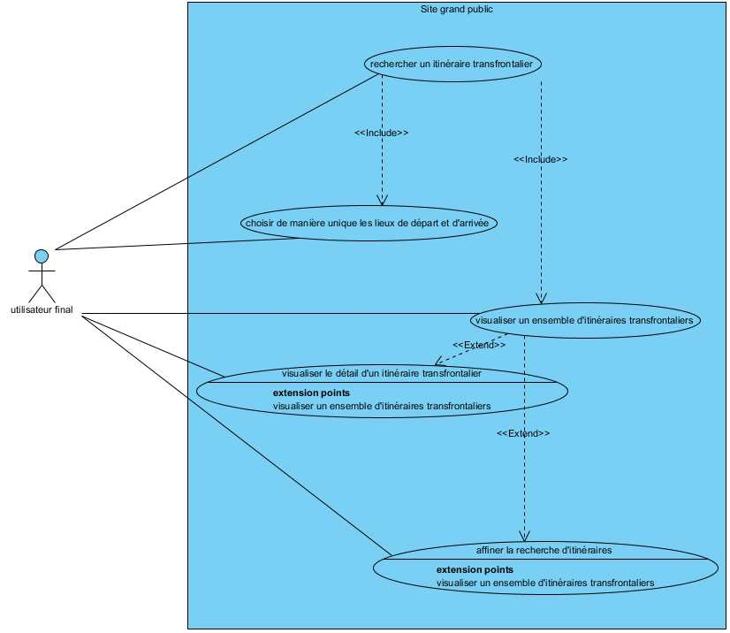

Diagramme : diagramme des cas d'utilisation, orienté grand public

Le système réparti réalisé dans le cadre de ce projet est un web-service qui sera adressé par un site de démonstration. L’information fournit par le système s’adresse donc directement aux voyageurs.

La fonction remarquable du système par rapport aux SIM standards est sa capacité à proposer des itinéraires composés si besoin.

Il est possible de décomposer la recherche en plusieurs étapes :

* Localiser de manière fiable et unique les lieux concernés par le calcul d’itinéraire
* Visualiser les résultats du calcul d’itinéraire effectué, qui sont alors des sommaires de trajets composés

Une fois les résultats affichés, l’utilisateur peut alors éventuellement visualiser le détail précis de l’itinéraire calculé ou affiner sa recherche si les résultats ne correspondent pas exactement à sa demande.

## Administrateur

L’administrateur aura accès à une IHM spécifique d’administration avec authentification pour gérer les points de transition

* Permettant de lancer les traitements de collecte de données
* Permettant également de gérer et de valider les transitions

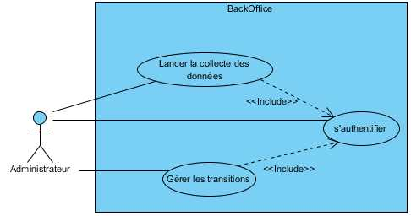

Diagramme 2 : diagramme des cas d'utilisation, orienté IHM de BackOffice

## SIM

Les SIM auront 2 types d’interactions avec les autres acteurs

* L’exposition du service de calcul d’itinéraire au format de l’interface interne
* L’exposition du service de collecte des points d’arrêts nécessaires au calcul réparti

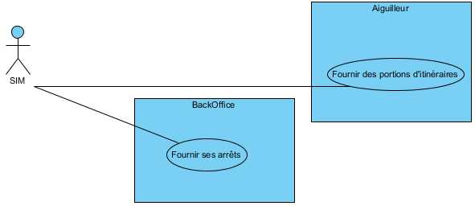

Diagramme 3 : diagramme des cas d'utilisation, orienté SIM

# Architecture applicative

Voici l’architecture applicative retenue :

|  |  |
| --- | --- |
|  | La couche de diffusion :  Cette couche permet l’interaction avec les utilisateurs consommateurs de l’information. Il peut s’agir d’un site web, d’une application mobile, d’une borne interactive, etc.  La couche de l’aiguilleur :  Cette couche est mesure de tirer parti des calculateurs locaux pour offrir de l’information de qualité sur un périmètre géographique qui dépasse le périmètre de chacun des calculateurs locaux  La couche d’administration :  Cette couche permet d’administrer les métadonnées utiles au calcul réparti.  La couche des calculateurs d’itinéraires locaux : les calculateurs d’itinéraires locaux ont une connaissance précise de la zone couverte et de ses caractéristiques et spécificités. |

Avertissement : l’aiguilleur n’est qu’un fournisseur de web-service de recherche d’itinéraire distribué, il se contente d’agréger intelligemment les informations fournies par les calculateurs d’itinéraires locaux et n’enrichit pas les résultats issus des SIM. Les résultats présentés à l’utilisateur sont donc directement tributaires de la qualité des résultats partiels fournis par les calculateurs locaux.

|  |
| --- |
| Dans le cadre du prototype |
| Seront réalisés :   * Un aiguilleur fonctionnel * Une couche de diffusion sera également développée, sous la forme d’un site web simple * Une IHM d’administration simple également |

## Focus sur les interactions des SIM avec l’aiguilleur

|  |  |
| --- | --- |
|  | Le système local peut avoir deux types d’interactions avec l’aiguilleur :  L’interaction externe : le SIM est alors consommateur du méta-système. Il assure alors la communication avec les utilisateurs finaux (les voyageurs internautes) en leur permettant de saisir leurs requêtes et d’en consulter les résultats, sur différents média de diffusion.  L’interaction interne : le SIM est alors contributeur du méta-système. Il répond aux requêtes partielles que lui adresse l’aiguilleur ; ces requêtes partielles portent sur la zone géographique qu’il administre. |

## Focus sur l’aiguilleur

|  |  |
| --- | --- |
| L’aiguilleur peut se diviser en divers éléments :  Les services internes : ces éléments assurent la communication interne avec les serveurs locaux.  Les services externes : ces éléments publient un service de lexicographie et un service de calcul d’itinéraire composé  Les métadonnées : elles constituent une base d’information nécessaire au bon fonctionnement du système dans son ensemble. La mise à jour de ces métadonnées peut être effectuée via l’interface de backoffice.  Le composeur d’itinéraires (moteur) : il assure le calcul d’itinéraire en lui-même, en utilisant les métadonnées et les informations issues des serveurs locaux via l’interface interne |  |

|  |
| --- |
| Dans le cadre du projet |
| L’ensemble des composants de l’aiguilleur sera mis à disposition librement. |

## Focus sur les interactions avec le backoffice

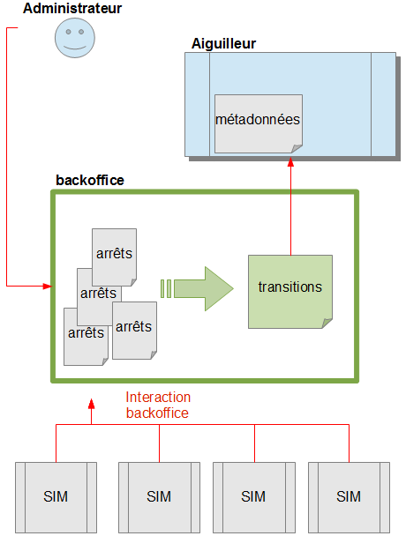

Les SIM interagissent avec le backoffice principalement pour fournir leurs arrêts.

L’administrateur du méta-système interagit, via l’IHM d’administration, afin de gérer les transitions calculées.

Enfin, le backoffice interagit avec les métadonnées de l’aiguilleur.

Le fonctionnement du backoffice et le détail des interactions sont explicités plus loin dans ce document.

# Site grand public

## Saisie des points de départ et de destination

L’identification unique des points de départ et de destination est assurée par le site de diffusion.

L’aiguilleur attend, pour lancer son calcul, des coordonnées géographiques ou un lieu identifié de manière sure (via une base arrêt de référence par exemple).

L’utilisateur est donc invité par l’IHM de saisie du média de diffusion à saisir son point de départ et son point d’arrivée souhaités.

Cela peut se faire directement en cliquant sur une carte : dans ce cas, les coordonnées géographiques peuvent directement être transmises pour calcul.

Il est également possible de faire appel à un service externe de géocodage : il lui transmet le lieu saisi par l’utilisateur, et renvoie en retour les coordonnées et les informations associées aux lieux qui ressemblent à la saisie.

Les lieux identifiés sont alors proposés à l’utilisateur par l’IHM, afin qu’il puisse faire un choix.

Un système d'auto-complétion pourra également être mis en place afin d'améliorer l'ergonomie et faciliter l'identification pour l'utilisateur.

|  |
| --- |
| Dans le cadre du projet |
| Google Maps ou OpenStreetMap proposent des services de géocodage ; dans le cadre du projet, le service Nominatim d’OpenStreetMap sera utilisé. |

## Exposition de l’aiguilleur

Le site de diffusion grand public devra également présenter à l’utilisateur les différents paramètres nécessaires à l’aiguilleur afin d’effectuer la recherche d’itinéraire.

L’aiguilleur permet de remonter des réponses d’itinéraires au fil de l’eau : certaines réponses arriveront plus vite que d’autre. Cette capacité est décrite dans les interfaces.

L’IHM saura tenir compte de cette capacité et présentera les résultats à l’utilisateur final dès qu’ils seront disponibles.

# Aiguilleur

## Interactions externes

Cette partie présente les interactions externes, c’est-à-dire la communication entre les média de diffusion du méta-système et l’aiguilleur.

### Diagramme fonctionnel de séquence

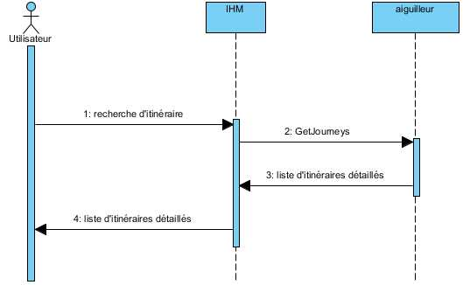

Diagramme 4 : diagramme de séquence - vue externe

Le diagramme de séquence ci-dessus présente, de manière simplifiée, les différentes étapes successives d’un calcul d’itinéraire composé, du point de vue externe.

|  |
| --- |
| Dans le cadre du projet |
| Le service de géocodage des points de départ et d’arrivée ne sera pas implémenté dans le cadre du prototype. Ce sera l’IHM qui aura à charge d’identifier les coordonnées de départ et d’arrivée pour appeler le service de calcul d’itinéraire proprement dit. |

Une fois que le point de départ et le point d’arrivée ont été localisés de manière unique, et que l’utilisateur a saisi les différents paramètres supplémentaires de sa recherche, le média de diffusion transmet la requête à l’aiguilleur.

Celui-ci utilise les métadonnées ainsi que les calculateurs locaux et fournit en retour au média de diffusion une liste d’itinéraires détaillés qui correspondent à la demande de l’utilisateur.

Le média de diffusion présente alors les résultats à l’utilisateur.

### Services externes

On distingue deux services externes mis à disposition par l’aiguilleur aux média de diffusion :

* Le service d’identification des points d’origine et de destination
* Le service de calcul d’itinéraire composé

L’interface technique devra tenir compte de la mise en place potentielle d’une base de données unifiée des arrêts. Dans le cadre du prototype, l’implémentation reposera sur un échange de coordonnées, évolutif éventuellement vers un ID d’arrêt.

#### Service d’identification des lieux

|  |
| --- |
| Dans le cadre du prototype |
| Le service d’identification des points d’origine et de destination ne sera pas implémenté dans le cadre du prototype (mais décrit dans les spécifications techniques). L’identification des points de départ et d’arrivée reste à la charge de l’IHM du prototype (via le service Nominatim, ou en saisie directe sur la cartographie)  Dans le cadre du prototype, l’IHM implémente un contournement de ce service. |

Le seul paramètre d’entrée de ce service est le texte saisi par l’utilisateur.

La sortie du service est composée de lieux, d’adresse ou d’arrêt, identifiés au moins par un nom, un couple de coordonnées, et un identifiant unique.

#### Service de calcul d’itinéraire composé

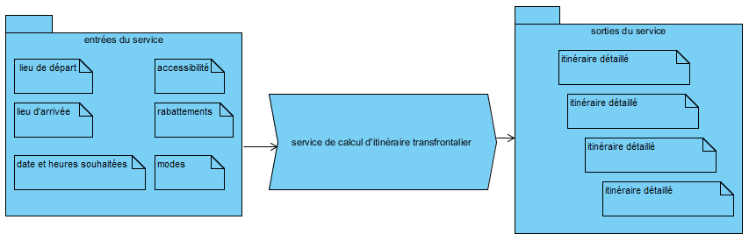

Le service de calcul d’itinéraire prend en entrée les paramètres suivants :

* Lieu de départ précédemment identifié
* Lieu d’arrivée précédemment identifié
* Date, heure et sens (arrivée à cette heure / partir à cette heure)
* Critères de modes, rabattements et d’accessibilité

Les modes disponibles dans chaque SIM n’étant pas nécessairement cohérents, la liste des modes disponibles est harmonisée en s’inspirant de la terminologie NETEX, afin de proposer à l’utilisateur une liste réduite et aisément compréhensible.

Les rabattements (c’est-à-dire les modes utilisés pour rejoindre l’offre locale de transports en commun au départ et à l’arrivée) sont également harmonisés :

* Il est possible de choisir différents modes de rabattements (marche à pied, vélo, vélo libre-service, transport à la demande, covoiturage, etc) finement au départ uniquement, à l’arrivée uniquement ou pour le départ et l’arrivée.

Un unique critère d’accessibilité sera proposé : il correspond à la prise en compte de l’accessibilité aux utilisateurs de fauteuils roulant. Il sera laissé au SIM la tâche de faire correspondre ce paramètre à ses propres critères d’accessibilité.

Avertissement : dans la mesure où les valeurs des paramètres en entrée ne correspondent pas exactement aux valeurs des paramètres proposés en entrée de chacun des calculateurs locaux, des incohérences et des imprécisions pourront se produire. L’interprétation des paramètres est de la responsabilité des calculateurs locaux et peut simplement être gérée dans les traducteurs des SIM.

Le service de calcul d’itinéraire fournit en sortie une liste d’itinéraires détaillés.

Afin de faciliter la présentation à l’utilisateur, la sortie sera présentée de manière structurée et simple et proposera séquentiellement les différentes étapes de l’itinéraire avec les éléments suivants :

* Les lieux de départ, d’arrivée et de correspondance
* Les temps d’attente, de correspondance et de trajet
* Les modes empruntés, qui seront harmonisés
* Les informations locales utiles au voyageur (nom du mode local, direction de la ligne, nom du transporteur, etc)

Les éléments suivants pourront être également présentés, par section, si renseignés par les calculateurs locaux :

* Calcul du CO2 émis
* Calcul du tarif sur les portions d’itinéraires (pas de calcul pour l’itinéraire complet)
* Affichage d’éventuelles perturbations sur le trajet emprunté
* Affichage d’horaires temps réel
* Affichage de l’accessibilité, avec une harmonisation des critères en s’inspirant de la terminologie NETEX
* Affichage des arrêts de transports traversés (mais qui ne sont pas des correspondances)

Avertissement : le méta-système est tributaire de la qualité des réponses partielles fournies par les calculateurs locaux. Si des éléments sont manquants ou incohérents ou dans une langue peu appropriée, il ne lui sera pas possible d’améliorer les résultats.

D’autres éléments que ceux mentionnés ici pourront être présents.

Afin de déterminer si un élément peut être retourné en sortie ou présent en paramètre, il faudra effectuer un compromis fonctionnel entre la richesse de l’information mise à disposition localement et l’harmonisation nécessaire pour la présenter de manière simple et uniforme à l’utilisateur final.

## Interactions internes

### Diagramme fonctionnel de séquence

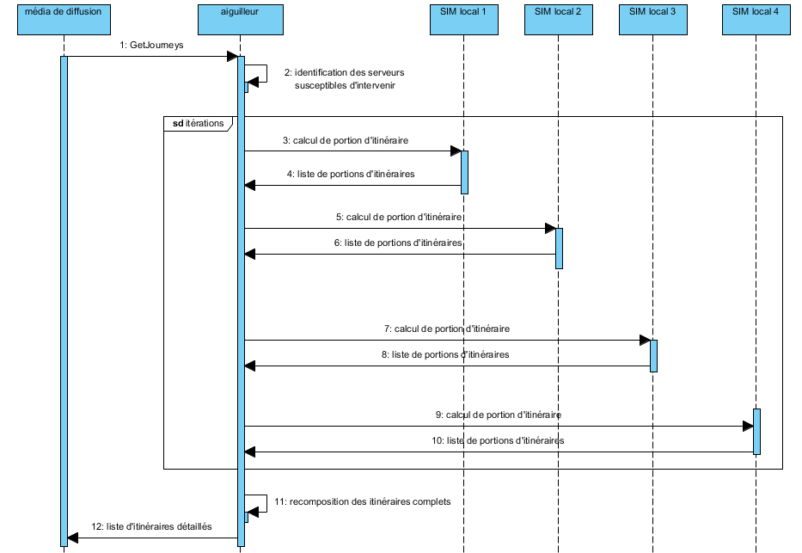

Diagramme 5 : diagramme de séquence - vue interne

Le diagramme de séquence ci-dessus décrit, de manière simplifiée, les différentes étapes successives d’un calcul d’itinéraire composé, du point de vue des interactions internes.

Le processus débute lorsque l’aiguilleur reçoit une demande de calcul d’itinéraire composé.

Cela déclenche un traitement interne à l’aiguilleur, qui sera décrit dans la partie suivante.

Puis, les différents SIM sont contactés, à l’aide de l’interface interne et via les traducteurs, afin qu’ils calculent les portions d’itinéraires qui constitueront le trajet final renvoyé à l’utilisateur.

Pour garantir une arrivée au plus tôt, plusieurs appels à un même SIM peuvent être nécessaires, afin d’ajuster au mieux les heures de départ ou d’arrivée souhaitées pour chaque portion d’itinéraire.

Les trajets complets sont ensuite recomposés afin d’être présentés à l’utilisateur.

### Service interne

Le service interne mis à disposition par les calculateurs locaux pour l’aiguilleur permet d’effectuer des calculs d’itinéraires sur les portions du trajet qui correspondent à la région administrée localement.

Le service interne suit globalement les mêmes règles fonctionnelles que le service externe de calcul d’itinéraire, à la différence notable que le calcul portera éventuellement sur plusieurs lieux de départ et plusieurs lieux d’arrivée.

#### Requête

Le service de calcul de portions d’itinéraires prend en entrée les paramètres suivants :

* Lieu ou lieux de départ
* Lieu ou lieux d’arrivée
* Date, heure et sens
* Critères de modes, rabattements et d’accessibilité

Il sera attendu de la part du SIM qu'il soit en mesure de savoir gérer finement ses options de rabattement, au départ uniquement ou à l'arrivée uniquement. En effet, un SIM contacté pour effectuer le début d'un itinéraire distribué ne doit pas fournir de section de rabattement sur la fin de son parcours, faute de quoi, l'itinéraire complet contiendra une section de rabattement "au milieu" du trajet.

Si les calculateurs locaux ne sont pas en mesure de gérer cette finesse sur les modes de rabattement, il faudra que les SIM prévoient dans les traducteurs un fonctionnement par défaut les désactivant complètement.

Les modes de rabattements devront être pris en compte par la requête avec la même priorité que les modes de transports en commun dans les SIM. Ainsi :

* Soit une requête interne faisant le choix d’un rabattement vélo et de l’utilisation du bus
  + Le choix parmi les différents chemins possible incombant au SIM, il pourra être présenté une solution parmi :
    - Trajet en bus sans utilisation vélo
    - Trajet en vélo sans utilisation du bus
    - Trajet en vélo suivi d’un trajet en bus
* Soit une requête interne faisant le choix d’un unique mode, celui-ci étant le rabattement vélo au départ uniquement
  + L’itinéraire proposé par le SIM ne présentera qu’une solution en vélo de bout en bout
* Soit une requête interne faisant le choix d’un unique mode, celui-ci étant le rabattement vélo à l’arrivée uniquement
  + L’itinéraire proposé par le SIM ne présentera qu’une solution en vélo de bout en bout

Ce qui a pour conséquence les exemples suivant :

* Soit une requête externe faisant le choix d’un unique mode, celui-ci étant le rabattement vélo au départ uniquement
  + La requête interne sur le deuxième SIM se retrouvant sans aucun mode, celui-ci ne trouvera pas de solution
  + Il n’y aura donc pas de solution globale
  + Cette limitation ne sera pas abordée dans le cadre du prototype
* Soit une requête externe faisant le choix d’un unique mode, celui-ci étant le rabattement vélo à l’arrivée uniquement
  + La requête interne sur le premier SIM se retrouvant sans aucun mode, celui-ci ne trouvera pas de solution
  + Il n’y aura donc pas de solution globale
  + Cette limitation ne sera pas abordée dans le cadre du prototype
* Soit une requête externe faisant le choix d’un rabattement vélo au départ et à l’arrivée uniquement, sans autre mode de transport activé
  + La requête interne sur le premier SIM proposera un itinéraire vélo uniquement jusqu’au point de transition
  + La requête interne sur le deuxième SIM proposera un itinéraire vélo uniquement jusqu’au point de transition
  + La solution globale proposera un itinéraire entièrement en vélo, via un point de transition

#### Réponses

Le service interne de calcul d’itinéraires fournit en sortie une liste d’itinéraires détaillés qui pourront être assemblés par l’aiguilleur aux résultats des autres SIM pour former l’itinéraire détaillé composé demandé par l’utilisateur.

L’ensemble des types de données manipulées à ce stade sont normalisées par l’interface interne selon un formalisme propre à l’application : quelques soient les calculateurs locaux utilisés, leurs réponses ont alimentés des fragments de réponses unifiés

## Composants de l’aiguilleur et algorithmes utilisés

### Métadonnées

#### Métadonnées techniques

Les métadonnées techniques correspondent aux informations nécessaires pour identifier chaque SIM. On y retrouve notamment la liste des SIM avec pour chacun

* l’adresse du calculateur du SIM,
* la zone géographique couverte,
* la liste des points d’arrêts majeurs pour le calcul des points de transition,

#### Métadonnées d’harmonisation

Les métadonnées d’harmonisation recensent les différents paramètres ou éléments présents dans les réponses des services qui doivent être harmonisés entre les différents SIM afin de présenter un résultat unifié à l’utilisateur.

On y retrouve donc

* la liste exhaustive des modes,
* la liste des modes de rabattements,
* les critères d’accessibilité

Cette liste pourrait être amenée à évoluer : la liste des réseaux peut avoir un intérêt par exemple.

Cette liste doit être partagée avec les partenaires à chaque mise à jour mais n’est pas utile à l’aiguilleur.

#### La matrice des points de transition

Elle désigne tous les points géographiques (point d’arrêts du réseau de transport) qui permettent de passer d’une région à une autre directement.

La matrice des points de transition est calculée, au sein du BackOffice, par rapprochement de coordonnées à partir des listes d’arrêts majeurs fournis par chaque SIM.

**Modèle de la matrice de points de transition**

NB : Le format de la matrice de points de transition n’est pas définitif.

Pour chaque couple de SIM, les informations suivantes sont renseignées :

* Coordonnées dans le premier SIM
* Coordonnées dans le second SIM
* Délai de correspondance
* Délai de correspondance UFR
* Délai d’attente statique (permettant d’affiner les résultats du système : nécessitée de se présenter 5 minutes avant le départ du train…)

On a donc une matrice de la forme suivante :

|  | Sim 1 | Sim 2 | Sim 3 |
| --- | --- | --- | --- |
| Sim 1 | NC | [( x ; y ; x ; y ; n ),  ( x ; y ; x ; y ; n ),  ] | [( x ; y ; x ; y ; n ),  ( x ; y ; x ; y ; n ),  ( x ; y ; x ; y ; n ),  ] |
| Sim 2 | [( x ; y ; x ; y ; n ),  ( x ; y ; x ; y ; n ),  ] | NC | [( x ; y ; x ; y ; n ),  ( x ; y ; x ; y ; n ),  ( x ; y ; x ; y ; n ),  ] |
| Sim 3 | [( x ; y ; x ; y ; n ),  ( x ; y ; x ; y ; n ),  ( x ; y ; x ; y ; n ),  ] | [( x ; y ; x ; y ; n ),  ( x ; y ; x ; y ; n ),  ( x ; y ; x ; y ; n ),  ] | NC |

#### Le graphe des traces

Il permet d’identifier les SIM à utiliser pour aller du départ à l’arrivée. Il est calculé à partir de la matrice des points de transition, à chaque mise à jour de référentiel :

Il s’agit d’un graphe où

* Chaque SIM est un nœud
* Les arcs représentent les correspondances possibles en SIM, donc la présence d’au moins un point de transition

Ce graphe peut alors être utilisé pour déterminer comment passer d’un SIM 1 à un SIM 2, en traversant divers autres SIM.

Le graphe est alors parcouru et les chemins pertinents sont calculés (typiquement, avec au plus 2 correspondances de SIM).

**Modèle de graphe de trace**

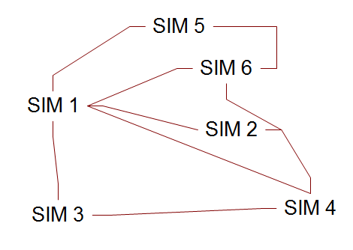

### Composeur d’itinéraire

Le composeur d’itinéraire contient la partie algorithmique du calcul.

Il intervient aux différentes étapes du calcul.

Lors de la réception d’une demande d’itinéraire, il se charge tout d’abord d’identifier les SIM qui desservent le point de départ et le point d’arrivée. Pour cela, il se base à la fois sur les coordonnées des points et sur les métadonnées techniques qui précisent la couverture de chaque SIM.

Puis, à l’aide du graphe des traces, il identifie les différents SIM susceptibles d’intervenir.

Il récupère les points de transitions nécessaires et transmet aux SIM les différents calculs locaux à effectuer.

Les calculs locaux sont parallélisés au maximum. Dès réception des premières réponses des SIM, le composeur reconstitue des itinéraires complets.

Si nécessaire, plusieurs itérations d’appels peuvent être réalisés sur la même trace, afin d’ajuster les temps de correspondances entre SIM

Exemple :

|  |  |
| --- | --- |
|  | Le graphe suivant représente les différents trajets possibles au cours du temps.  Si on calcule itérativement les trois portions de l’itinéraire, on proposera le trajet coloré. |
|  | En revanche, si on effectue un second calcul des trois portions en utilisant l’heure d’arrivée fournie, on proposera un meilleur trajet à l’utilisateur, puisqu’il minimisera son temps d’attente et lui permettra de partir plus tard pour arriver aussi tôt. |

Le composeur sélectionne enfin les itinéraires les plus pertinents pour transmission à l’utilisateur.

### Synthèse : exemple illustré de l’algorithme

L’exemple portera sur la situation virtuelle suivante :

|  |  |
| --- | --- |
|  | 5 SIM qui couvrent le territoire avec recouvrement : SIM 0, SIM 1, SIM 2, SIM 3 et SIM longue distance (LD).  Le SIM 0 est entièrement couvert par le SIM 1 (par exemple : le SIM 0 est urbain et le SIM 1 est régional).  Le départ se situe en SIM 1 ou SIM 0 et l’arrivée en SIM 2. |

La matrice des points de transition calculée permet d’identifier les correspondances suivantes :

|  | **SIM 0** | **SIM 1** | **SIM 2** | **SIM 3** | **SIM LD** |
| --- | --- | --- | --- | --- | --- |
| SIM 0 |  | K à S |  |  |  |
| SIM 1 | K à S |  | I | B, D | A |
| SIM 2 |  | I |  | J, F | H, G |
| SIM 3 |  | B, D | J, F |  | C, E, F |
| SIM LD |  | A | H, G | C, E, F |  |

On obtient alors le graphe de trace suivant :

|  |  |
| --- | --- |
|  | Les traces suivantes vont être calculées :   * SIM 1 vers SIM 2 en direct * SIM 1 > SIM LD > SIM 2 * SIM 1 > SIM 3 > SIM2 * SIM 0 > SIM 1 > SIM 2   Les traces suivantes ne seront pas calculées :   * SIM 1 > SIM LD > SIM 3 > SIM 2 * SIM 1 > SIM 3 > SIM LD > SIM 2 * SIM 0 > SIM 1 > SIM 2 > SIM 3 * etc |

|  |
| --- |
| Trace 1 : SIM 1 > SIM 2 |
| Récupération des points de transition : uniquement le point I |
| Calculs locaux    Calcul local SIM 1 : de départ vers I  Calcul local SIM 2 : de I vers arrivée |
| Reconstitution du trajet complet de la trace 1 |

|  |
| --- |
| Trace 2 : SIM 1 > SIM LD > SIM 2 |
| Récupération des points de transition    Points de transition au départ : A  Points de transition à l’arrivée : H et G |
| Calculs locaux    Calcul local sim LD : meilleur trajet entre A et H/G  Calcul local sim 1 : départ vers A  Calcul local sim 2 : meilleur trajet entre H/G et arrivée |
| Reconstitution du trajet complet de la trace 2 |

|  |
| --- |
| Trace 3 : SIM 1 > SIM 3 > SIM2 |
| Récupération des points de transition    Points de transition au départ : B et D  Points de transition à l’arrivée : J et F |
| Calculs locaux    Calcul local sim 3 : meilleur trajet entre B/D et J/F  Calcul local sim 1 : meilleur trajet entre départ et B/D  Calcul local sim 2 : meilleur trajet entre D/F et arrivée |
| Reconstitution du trajet complet de la trace 3 |

|  |
| --- |
| Trace 4 : SIM 0 > SIM 1 > SIM 2 |
| Récupération des points de transition    Points de transition au départ : K à S  Points de transition à l’arrivée : I |
| Calculs locaux    Calcul local sim 1 : meilleur trajet entre K/…/S et I  Calcul local sim 1 : meilleur trajet entre départ et K/L/M/…/S  Calcul local sim 2 : meilleur trajet entre I et arrivée |
| Reconstitution du trajet complet de la trace 4 |

|  |
| --- |
| Synthèse des résultats |
|  |

### Complexité de l’algorithme

L’algorithme présenté ne permet pas de gain en performance « brute » par rapport à un algorithme de type « Delfi ».

Cependant, contrairement à Delfi, plusieurs traces étant évaluées en parallèle, le prototype serait en mesure de remonter les itinéraires de chaque trace de façon asynchrone (voir <http://en.wikipedia.org/wiki/websocket> ) :

* Réception de la requête
* Pour chaque trace
  + Lancer le calcul d’un itinéraire composé
* Dès réception d’un itinéraire complet
  + Pousser la réponse au client de l’interface externe
  + Si c’est la dernière trace, indiquer au client que le calcul est terminé et qu’il peut se déconnecter

On appellera ce principe un fonctionnement en http par abonnement.

Dans le cadre de ce prototype, et si le fonctionnement par abonnement par http est fonctionnel, on pourrait imaginer augmenter le nombre maximum de SIM composant une trace. Ainsi si ce nombre maximum vaut 4, pour une requête transfrontalière, l’internaute pourrait se voir proposer :

* Une première réponse utilisant les 2 SIM transfrontaliers. Cette réponse étant plus simple à calculer, elle serait présentée assez rapidement
* Une seconde réponse utilisant 3 SIM dont 1 SIM standard qui est en frontière avec les SIM origine et destination
* Une troisième réponse utilisant 3 SIM dont 1 longue distance aérien
* Une quatrième réponse utilisant 3 SIM dont 1 longue distance train
* Puis des réponses commençant à observer des solutions du type SIM origine puis SIM aérien puis SIM train puis SIM destination.

Ces types d’itinéraires tirant parti de trace de plus de 3 SIM n’avaient pas été identifiés lors de la définition des besoins initiaux. Le comportement de l’algorithme sera probablement bon pour la qualité des réponses. Cependant les performances sur ces nouvelles traces risquent d’être fortement dégradées. Il sera possible de mener une étude focalisée sur les performances à l’issu du projet.

# Backoffice

Le BackOffice permet d’interagir avec les métadonnées de l’aiguilleur à deux niveaux :

* La collecte de données
* La mise à jour du référentiel

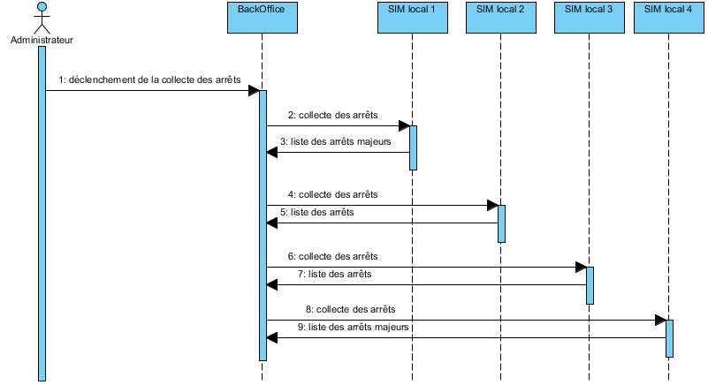

Diagramme 6 : diagramme de séquence BackOffice – alimentation des arrêts

L’administrateur du méta-système peut déclencher la collecte des arrêts auprès des SIM participants.

Chaque SIM doit alors fournir la liste de ses arrêts (ou au minimum de ses arrêts majeurs susceptibles d’être des points de transitions).

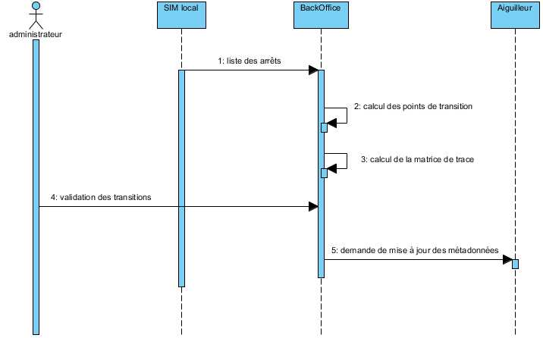

Diagramme 7 : diagramme de séquence BackOffice – calcul des transitions

À chaque mise à jour de référentiel d’un SIM, le BackOffice se charge de calculer les transitions par rapprochement géographique des arrêts des différents SIM.

|  |
| --- |
| Dans le cadre du projet |
| Ce rapprochement sera fait par « vol d’oiseau » dans le cadre du prototype, mais pourrait être implémenté de façon plus fine dans le cadre d’un projet ultérieur. |

L’algorithme de rapprochement permet d’identifier :

* les points qui sont connus de plusieurs systèmes locaux et qui permettent donc de passer aisément de l’un à l’autre par simple correspondance. Dans ce cas, on prendra bien garde de définir le même point dans les deux systèmes et le délai de correspondance pourra être spécifié par les SIM en concertation.

|  |  |
| --- | --- |
| Illustration : | |
| intra arrêt physique | 1 : le bus du SIM 1 arrive à l’arrêt  2 : descente du bus SIM 1, attente, montée dans le bus SIM 2  3 : le bus du SIM 2 repart |
| Afin que la correspondance soit faisable, un délai de descente du premier bus et de montée dans le second bus doit être renseigné. Ce délai n’est a priori pas défini par les SIM puisque la correspondance ne leur est pas connue. | |

* les points d’un système local qui sont très proches géographiquement d’un point d’un autre système local, et pour lesquels une correspondance à pied permettrait de passer d’un SIM à l’autre. Dans ce cas, un délai de correspondance pourra être spécifié par les SIM en concertation et comprendra une estimation du temps de marche à pied.

|  |  |
| --- | --- |
| Illustration : | |
| inter arrêt commercial | 1 : le bus du SIM 1 arrive à l’arrêt  2 : descente du bus SIM 1  3 : marche à pied pour rejoindre l’arrêt du bus SIM 2, attente  4 : montée dans le bus SIM 2  5 : le bus SIM 2 repart |
| En supplément d’un délai de correspondance, un cheminement piéton devra être présenté à l’utilisateur. | |

Dans les deux cas, il est également possible pour les SIM en concertation de renseigner l’accessibilité de la correspondance créée, ainsi si nécessaire qu’un temps de cheminement pour les utilisateurs de fauteuils roulant, afin de permettre la réalisation de trajets accessibles de bout en bout.

L’algorithme qui calcule ces points de transitions sera du type :

* Pour chaque SIM référencé
  + Soit SIM 1 le SIM référencé courant
  + Pour chaque SIM 2 référencé (pris également dans la liste de tous les SIM référencé, hors SIM 1)
    - Pour chaque point d’arrêt de SIM 1
      * Récupérer les points d’arrêts proches issus de SIM 2 par rapprochement géographique
      * Vérifier si la transition existe déjà en base
        + Si non, créer la transition

Les temps de traitement de cet algorithme seront donc conséquents, avec une complexité en O(n².m.log(m)), sans tenir compte des temps de vérification et d’enregistrement en base

La matrice des points de transitions est recalculée à chaque mise à jour de référentiel d’un SIM, afin d’être toujours suffisamment à jour. Une date de validité de la matrice est également calculée, à partir des dates de validité fournies par les différents SIM.

Le processus de mise à jour est donc automatisée (mais peut-être lancé manuellement) ; une validation/modification manuelle permet d’enrichir les données calculées.

# Convaincu ? Rejoignez le projet !

## Implémenter l’interaction externe

L’implémentation de l‘interaction externe permet à un SIM ou à tout autre acteur d’afficher sur ses média de diffusion les informations issues du méta-système.

Pour cela, il suffit d’intégrer les services externes mis à disposition.

## Implémenter l’interaction interne

L’implémentation de l’interaction interne permet au méta-système d’utiliser le SIM pour ses calculs.

### Exigences locales

Afin d’intégrer le méta-système, le calculateur local d’un SIM doit être en mesure de

* Gérer les calculs « n-m », détaillé ou pas :
  + Depuis 1 coordonnée vers *n* points de transitions
  + Depuis *n* points de transitions vers *m* points de transitions
  + Depuis *m* points de transitions vers 1 coordonnée
* Gérer finement ses modes de rabattements au départ ou à l’arrivée
  + Il doit exposer à l’aiguilleur la possibilité d’utiliser une bicyclette au départ seulement ou à l’arrivée seulement
* Proposer à minima la liste de critère de calcul suivante
  + Arrivée le plus rapidement
  + Le moins de correspondance
  + Une question restera ouverte à l’issu du prototype concernant les types d’itinéraires « personnalisés » par le SIM : santé, confort… Cette question pourra faire l’objet d’interview auprès des AOT

Le SIM devra également prévoir de relier les différents éléments présents dans les métadonnées d’harmonisation avec des notions métiers propres à son calculateur. Cela comprend la correspondance

* des modes locaux avec les modes harmonisés du méta-système
* des modes de rabattements locaux avec les modes de rabattements harmonisés du méta-système
* des critères d’accessibilités locaux avec les critères du méta-système

### Traducteur

Le traducteur est un service local qu’un SIM doit mettre en place pour comprendre et répondre aux sollicitations de l’aiguilleur.

Il assure la traduction des notions métier du calculateur local en celles de l’API de communication interne

Il intervient à deux instants :

* Lors de la requête locale : il va traduire les paramètres de l’aiguilleur en paramètres compréhensibles par le SIM. Si nécessaire, il réalisera plusieurs appels afin de tenir compte des spécificités d’appels du SIM (par exemple, s’il est nécessaire de réaliser un appel distinct pour prendre en compte le trajet piéton ou en VLS), etc
* Lors de la réponse locale : il va traduire la réponse du SIM en réponse compréhensible par l’aiguilleur

La logique d’uniformisation des notions présentées tout en conservant la connaissance locale de l’information multimodale est entièrement mise en place dans les différents traducteurs réalisés.

En particulier, les contraintes locales y seront gérées : par exemple, un SIM aérien aura à sa charge les temps d’attente nécessaires pour l’embarquement et le débarquement.

### BackOffice de gestion des métadonnées

Le SIM doit fournir plusieurs éléments pour permettre la mise à jour des métadonnées.

En particulier, il doit renseigner la liste de ses arrêts (ou la liste de ses arrêts majeurs s’il ne souhaite pas tout transmettre) afin que soit calculés automatiquement les points de transition.

D’autres opérations pourront par la suite être réalisées dans le BackOffice comme la modification des délais de correspondance ou les critères d’accessibilité associés.

## Aller plus loin

Il est également possible d’implémenter son propre aiguilleur, le code de celui-ci étant mis à disposition librement.

En effet, plusieurs méta-systèmes peuvent cohabiter tout en interfaçant les mêmes SIM.

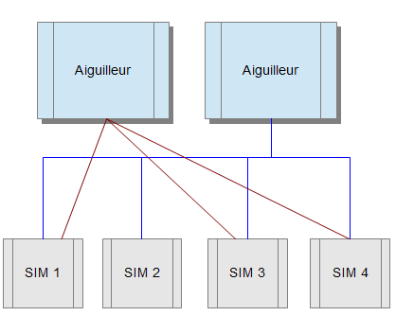

# Annexes

## Besoins et contraintes techniques

Le rappel des différents besoins et des différentes contraintes techniques énumérés à l’initialisation du projet sont regroupés ci-dessous. Ces points sont issus de la présentation « AFIMB-Besoins et contraintes V9.pptx » présenté en réunion du 24/04.

### Ergonomie

#### Saisie de la requête

* Besoin
  + Saisie du formulaire et en particulier des points de départ et arrivée
    - Aucun des systèmes existant n’est satisfaisant
    - Minimiser le nombre de champs afin de simplifier cette saisie
  + Homogénéité des réponses proposées
    - Que ce soit des lieux sur le SIM local ou sur un SIM distant
    - Usage de POI locaux, d’une base arrêt nationale
* Contraintes techniques
  + Champs unique et autocompletion: proposition d'une recherche non répartie

*En effet, dans le cadre de l’auto-completion, le méta-système ne connait pas à l’avance les systèmes locaux de départ et d’arrivée: il doit donc référencer l’ensemble des adresses*

* + Base adresse nationale, arrêts et POI locaux
    - Issue d’OSM dans le cadre du proto

#### Rabattement

* Besoin
  + Rappel: représente les modes utilisés pour rejoindre l’offre de transport TC
  + La marche à pied est gérée *a priori* dans tous les systèmes locaux
  + Rabattements évolués à prendre en compte
    - Gestion des TAD
    - Gestion du VLS/vélo
    - Gestion du covoiturage local
* Contraintes techniques
  + Nécessite le pilotage des rabattements évolués "au départ uniquement", "à l’arrivée uniquement" par le meta-système
    - Si le système local ne propose pas l’accès à ce pilotage, ces rabattements ne seront pas proposés
  + Nécessite l’harmonisation de ces rabattements
    - Par exemple: « Vélo: au départ/à l’arrivée/trajet/aucun »
    - Délégation d’un fonctionnement par défaut de ces rabattements au SIM local

#### Paramètres de calculs

* Besoin
  + Choix des modes
* Contraintes techniques
  + Pour gérer la multi-modalité mise à disposition localement, il est nécessaire d’harmoniser les modes
  + Utilisation de la liste exhaustive de mode NETEX
* Besoin
  + Accessibilité
* Contrainte technique
  + Suivant la même démarche que celle des rabattements, un paramètre simple « prise en compte de l’accessibilité UFR »
  + C’est le SIM local qui doit adapter sa configuration à ce critère simple

Classification et terminologie NETEX

* Besoin
  + Compatibilité avec les fonctionnalités majeures des SIM locaux
    - CO2: en restitution seulement pas en paramètre
    - Prix: possibilité de remonter des éléments permettant d'interroger un calculateur tarifaire annexe (zones, réseaux...)
    - Perturbations
    - Temps réel: en restitution uniquement
* Contraintes techniques
  + CO2: la règle est simple
  + Prix: la multi-modalité ne pourra pas être gérée
  + Perturbation: les itinéraires de contournement ne pourront pas être implémentés
  + Temps réel: la diversité de mode de gestion ne permet pas une implémentation sereine

#### Présentation de la feuille de route

* Besoin
  + Le méta-système présente la feuille de route en tirant parti du maximum d’information à disposition
  + Le meta-système s’adapte au maximum aux capacités de chacun des sous-systèmes
* Contraintes techniques
  + Les intégrateurs peuvent être
    - Les régions
    - Des partenaires privés (ex: Mappy.com)
    - Des réutilisateurs (opendata/openservice)
  + L’interface doit rester simple, souple et universelle
    - La feuille de route est constituée d’étapes reliée par un mode
      * Le détail d’une étape est optionnel et peut différer selon les SIM, les modes
      * Le type d’étape peut être « Attente / Marche / TC / Attente dans le bus / … »

### Algorithme

#### Algorithme de calcul local

* Besoin
  + Maitrise de la qualité des réponses par les SIM locaux
    - Prise en compte de certains particularismes locaux (lieux et durées de correspondance, report modal…)
    - Contrôle du service de calcul
    - Contrôle de l’utilisation des données
      * Open data vs Open service http://labs.canaltp.fr/2012/10/horaires-de-transport-en-commun-open-data-et-open-service
* Contraintes techniques
  + Gestion des calculs [1:n] pour la qualité des résultats (delfi)
  + Géolocalisation de toutes les données
  + Au niveau du point de transition, les correspondances sont redéfinies par le meta-système
  + Les particularismes locaux sont de la responsabilité des SIM locaux
  + Homogénéité des réponses locales à la charge du SIM local
    - Contexte d’interrogation différent entre l’intégration du SIM local dans le méta-système et l’intégration du SIM local dans un autre site
    - Le SIM local, s’il veut des réponses cohérentes, doit exposer des paramètres identiques

#### Algorithme de calcul central

* Besoin
  + Privilégier les résultats par rapport à la performance
    - Transfrontaliers
    - Multi-longue distance
  + itinéraire entre 2 SIM « presque » frontaliers (traversant un 3ème)
    - Ex: Lorraine > Baden-Vurtenberg via la Sarre
  + Valider les connexions entre les différentes offres locales et longues distances (cas de Beauvais)
* Contrainte technique
  + Revient à considérer le longue distance comme un SIM standard
    - Plusieurs « successions de SIM » pour répondre à une OD (matrice de trace de SIM à SIM à n dimensions)
      * Banalise le SIM intermédiaire (pas forcément longue distance)
      * Ouverture du système vers du Covoiturage longue distance
        + Sous réserve que le SIM covoiturage gère également des horaires
  + Les SIM longue distance doivent proposer une évaluation des correspondances entre gares parisienne
  + Matrice de trace exemple (itinéraire depuis "colonne" vers "ligne")

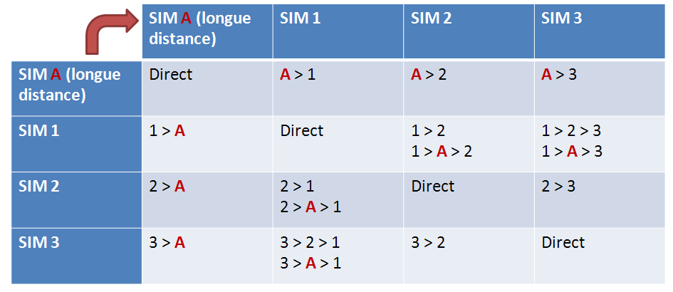

* Par exemple
  + Lorraine vers Luxembourg
    - En direct, par la Sarre, par le longue distance ferré…
  + Prise en compte de plusieurs SIM intermédiaires
    - Aérien / Cars longues distances / Cars régionaux en transfrontalier
    - Prise en compte d’offres alternatives
      * Aérien « low cost » (Beauvais, Châlons-en-Champagne…)
      * Cars longues distances
      * Offre Ouigo
* Limitations envisagées
  + 2 algorithmes à implémenter?
    - Gestion d’une répartition sur 2 ou 3 SIM où tous les SIM offrent des isochrones n:m et des points de transitions
    - Gestion d’une répartition sur 2 ou 3 SIM dont un est sans point de transition, et sans isochrone n:m (SIM X-Y)
  + Favoriser la simplicité à intégrer vs la qualité des résultats?
  + Correspondances dans Paris estimées (le STIF n’expose pas son API isochrone n:m)
    - Les recherches qui s’appuient sur le STIF seront d’une moindre qualité (par exemple entre l’Oise et le STIF)

### Administration

* Besoin
  + Les SIM participants au système distribué portent une partie du coût
    - Coût de mise en place : simplicité de l’API interne
    - Coût d’exploitation : simplicité d’administration
  + Les partenaires sont très attentifs à ces coûts et souhaiteront les contrôler
* Contraintes techniques
  + Coût de mise en place
    - Simplifier les interfaces internes pour permettre d’intégrer les systèmes existants
    - Éviter aux SIM locaux de devoir ré-implémenter leurs algorithmes
  + Coût d’exploitation
    - Simplifier l’administration dédiée au meta-système. Par ex: la base adresse pour la lexico peut être directement récupérée d’OSM.
    - Simplifier l’analyse d’anomalie (gestion de « traces »)
* Simplification de l’inscription
* Simplification de l’intégration
  + Retour d’expérience CHOUETTE
    - Mise en place d’une plateforme d’intégration simple et fédératrice
      * pour les futurs SIM partenaires
      * Pour les intégrateurs
    - Permet de tester sans déclencher l’inscription
* Déploiement d’un SIM local
  + Spécificités géographiques
    - Le découpage territorial des SIM
  + Accompagnement des SIM à l’administration de leur système au sein d’un système national
    - SIM régionaux, départementaux, de bassin de vie
    - SIM urbains
  + Quelques territoires mieux connectés à leur région limitrophe / région administrative